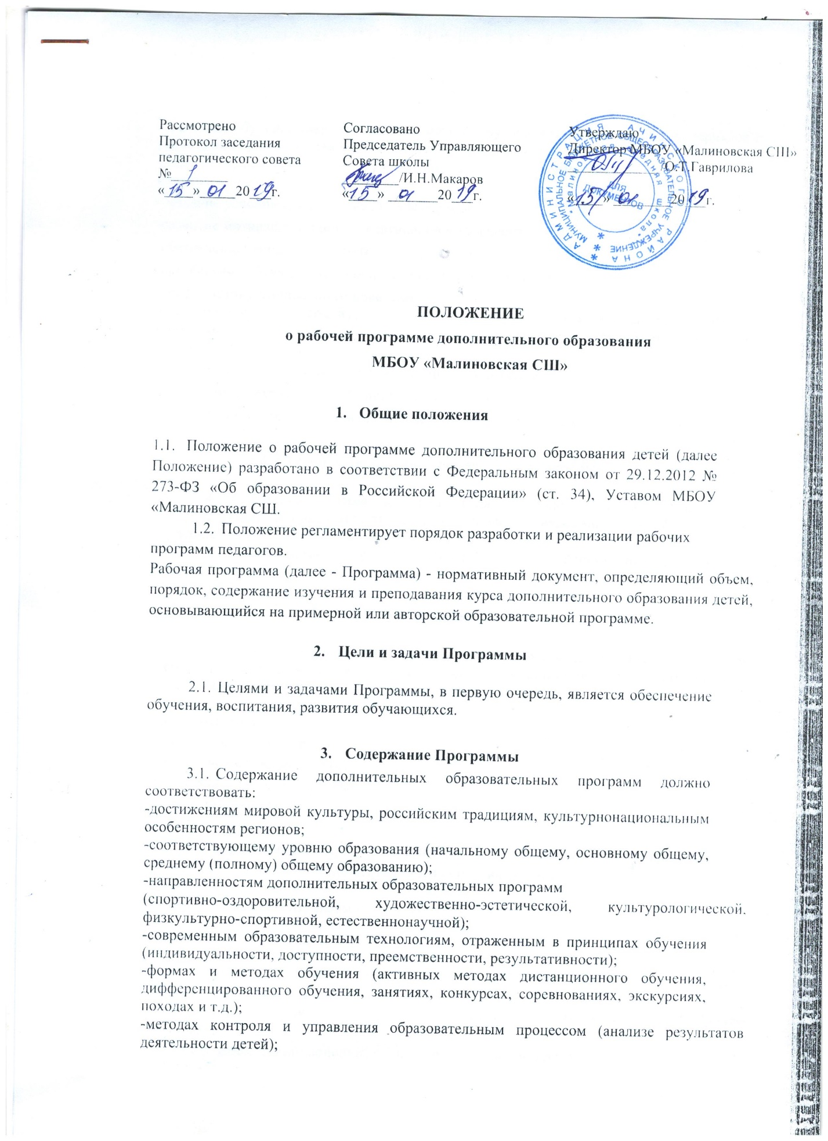

средствах обучения (перечне необходимого оборудования, инструментов и материалов в расчете на каждого обучающегося в объединении).

Содержание рабочей программы дополнительного образования детей должно быть направлено на:

-создание условий для развития личности ребенка;

-развитие мотивации личности к познанию и творчеству;

-обеспечение эмоционального благополучия ребенка;

-приобщение обучающихся к общечеловеческим ценностям;

-профилактику асоциального поведения;

-создание условий для социального, культурного и профессионального самоопределения творческой самореализации личности ребенка, её интеграции в систему мировой и отечественной культур;

-интеллектуальное и духовное развитие личности ребенка;

-укрепление психического и физического здоровья;

-взаимодействие педагога дополнительного образования с семьей.

1. **Технология разработки рабочей программы**
   1. Рабочая программа составляется педагогом дополнительного образования по определенной направленности дополнительного образования обучающихся, на учебный год.
   2. Допускается разработка Программы коллективом педагогов одного направления.
2. **Структура рабочей программы**
   1. Структура Программы является формой представления курса как целостной системы, отражающей внутреннюю логику организации учебно­методического материала, и включает в себя следующие элементы:

-Титульный лист

-Пояснительную записку

-Содержание изучаемого курса

-Календарно-тематический план

-Список литературы

**6.** **Оформление и содержание структурных элементов рабочей программы дополнительного образования детей**

6.1.На титульном листе рекомендуется указывать:

-Наименование образовательного учреждения;

-Где, когда и кем утверждена дополнительная образовательная программа;

-Название дополнительной образовательной программы;

- Возраст детей, на которых рассчитана дополнительная образовательная программа;

- Срок реализации дополнительной образовательной программы;

-Ф.И.О., должность автора (авторов) дополнительной образовательной программы, категория;

-Год разработки дополнительной образовательной программы.

6.2.В пояснительной записке к программе дополнительного образования детей следует раскрыть:

-Направленность дополнительной образовательной программы;

-Новизну, актуальность, педагогическую целесообразность;

-Цель и задачи дополнительной образовательной программы;

- Возраст детей, участвующих в реализации данной дополнительной образовательной программы;

-Сроки реализации дополнительной образовательной программы (продолжительность образовательного процесса, этапы);

-Ожидаемые результаты и способы определения их результативности;

6.3.Календарно-тематический план дополнительной образовательной программы должен содержать:

-Перечень разделов, тем;

-Количество часов по каждой.

-Планируемая и фактическая даты проведения занятия.

6.4. Список литературы - структурный элемент программы, включающий перечень использованной автором литературы. Элементы описания каждого произведения должны приводиться в алфавитном порядке и соответствовать требованиям к библиографическому описанию.

|  |
| --- |
| **7. Оформление рабочей программы**  7.1. Текст набирается в текстовом редакторе шрифтом Times New Roman, или сходным по начертанию, кегль 12-14, одинарный межстрочный интервал, переносы в тексте не ставятся, выравнивание по ширине, листы формата А4. Таблицы вставляются непосредственно в текст. Допускается книжная или альбомная ориентация.  7.2.  Календарно-тематическое планирование представляется в виде таблицы, в нижней части таблицы часы суммируются. В связи с разнонаправленностью и спецификой программ допускается более удобная форма таблицы по выбору педагога.  7.3. Список литературы строится в алфавитном порядке, названия издательства, года выпуска. Допускается оформление списка литературы по основным разделам изучаемого предмета (курса).  **8. Утверждение рабочей программы**  8.1. Рабочая программа утверждается ежегодно в начале учебного года   директора школы.  8.2. Утверждение Программы предполагает следующие процедуры:  - Контроль структуры и содержания  Программы осуществляет заместитель директора, курирующий данное направление, его согласование программы.  -  Допускается проведение экспертизы Программы с привлечением внешних экспертов (не является обязательной);  -Утверждение директора.  8.3. При несоответствии Программы установленным данным Положением требованиям руководитель Школы накладывает резолюцию о необходимости доработки с указанием конкретного срока исполнения.  8.4. Все изменения, дополнения, вносимые педагогом в Программу в течение учебного года, должны быть согласовано с заместителем директора, курирующим данное направление. |